 

Feliz Cumple Sofi

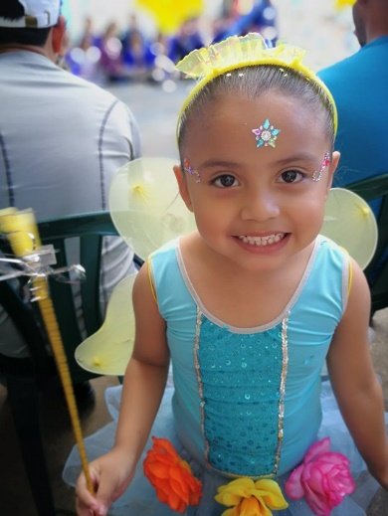

Hora: Durante la Clase de Karate

Lugar: Dojo Eureka

Fecha: Viernes 2 de marzo

Acompañanos a celebrar

el cumple de Sofia Camposeco

5

añitos

Feliz Cumple Sofi



Hora: Durante la Clase de Karate

Lugar: Dojo Eureka

Fecha: Viernes 2 de marzo

Acompañanos a celebrar

el cumple de Sofia Camposeco

5

añitos

 

Feliz Cumple Sofi



Hora: Durante la Clase de Karate

Lugar: Dojo Eureka

Fecha: Viernes 2 de marzo

Acompañanos a celebrar

el cumple de Sofia Camposeco

5

añitos

Feliz Cumple Sofi



Hora: Durante la Clase de Karate

Lugar: Dojo Eureka

Fecha: Viernes 2 de marzo

Acompañanos a celebrar

el cumple de Sofia Camposeco

5

añitos